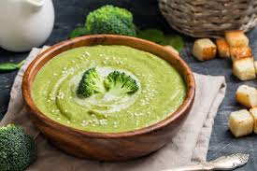 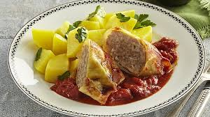

Jídelní lístek 16.12.2024 – 22.12.2024

Pondělí 16.12.2024

Polévka: brokolicová

1. Kuřecí roláda, bramborová kaše, salát
2. Vepřová roštěná, dušená rýže

Úterý 17.12.2024

Polévka: s drožďovými nočky

1. Krůtí nudličky v pikantní šťávě, těstoviny
2. Masové koule v rajské omáčce, jemný knedlík

Středa 18.12.2024

Polévka: drůbeží s mlhovinou

1. Vepřová plec bratislavská, dušená rýže
2. Zelný závitek, brambory

Čtvrtek 19.12.2024

Polévka: hovězí se zeleninou a jáhlami

1. Vepřové v mrkvi, brambory
2. Masové rizoto se zeleninou, okurka

Pátek 20.12.2024

Polévka: fazolový krém

1. Rýžový nákyp s ovocem, kakao
2. Plněné bramborové knedlíky, dušené zelí

Sobota 21.12.2024

Polévka: italská s vločkami

Kuře s jablky a pomeranči, brambory

Neděle 22.12.2024

Polévka: zeleninová se svítkem

Vepřové svíčková pečeně, jemný knedlík